海外访问学者项目网上申报指南

- 登录我的数字交大-服务大厅-国际交流-海外访问学者项目申报
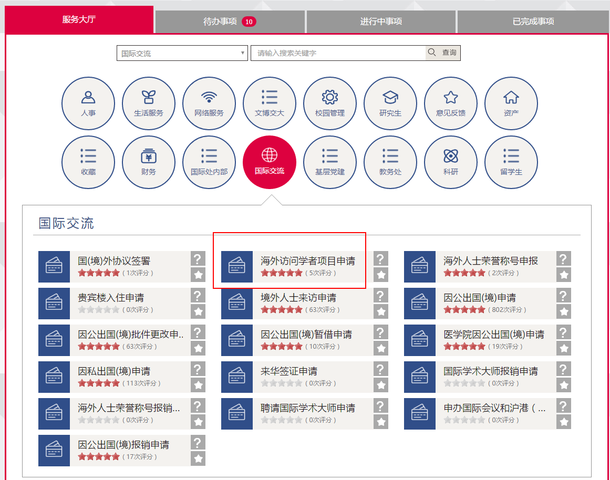

- 项目名称请填写是已立项的项目名称。
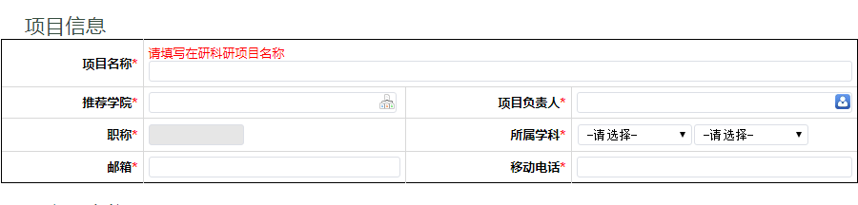

- 专家信息
高级访问学者必须来华连续一个月以上（30天）
青年访问学者必须来华三个月以上（90天）
项目执行开始日期在2019年1月1日至2019年12月31日以内。

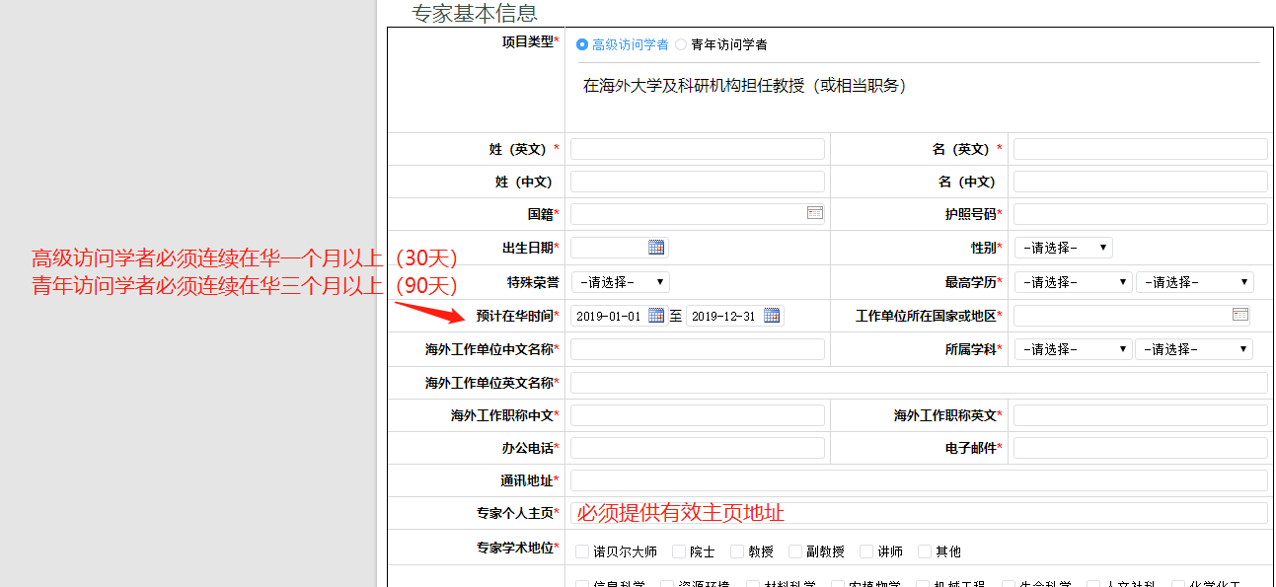

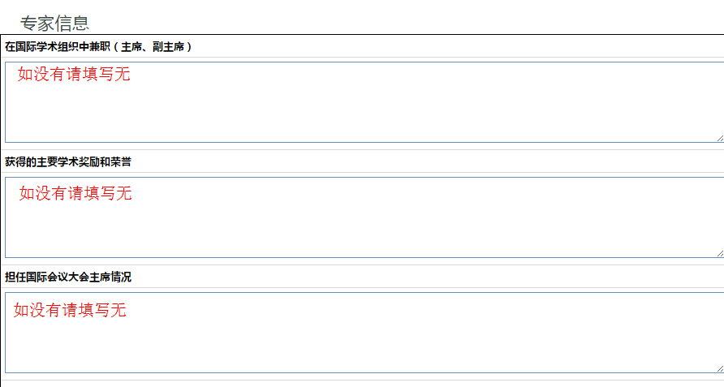

- 上传专家在职证明与电子版简历
